Сезон гриппа 2023/24 – новые рекомендации по вакцинации

Какие вакцины рекомендует ВОЗ в новом сезоне
Каждый год эксперты Всемирной организации здравоохранения (ВОЗ) обновляют состав вакцин против гриппа. На фоне постоянного изменения вирусов необходимо модернизировать препараты, тогда иммунизация будет эффективной. В сезоне 2023/24 ВОЗ разрешила использовать трех- и четырехвалентные вакцины. Предпочтение отдают четырехвалентным, потому что они защищают против четырех штаммов вируса гриппа (табл. 1). К 2025 году эксперты рекомендуют отказаться от трехвалентных вакцин, единым стандартом во всем мире станут четырехвалентные.
ВОЗ рекомендует всем взрослым ежегодно прививаться от гриппа
Таблица 1. Трех- и четырехвалентные вакцины для профилактики гриппа в сезоне 2023/24 (ВОЗ)
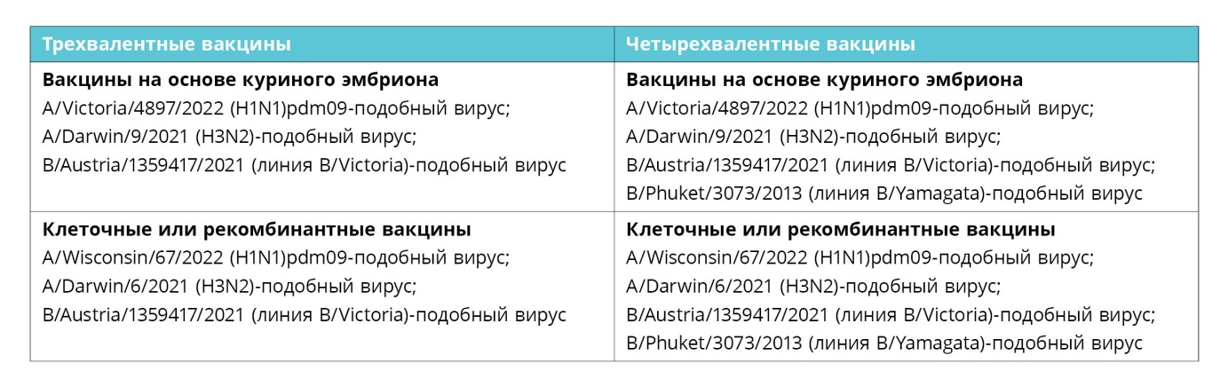
В 2020 и 2021 годах заболеваемость гриппом была очень низкой. Ученые объясняют это тем, что COVID-19 «вытеснил» многие вирусы. Однако в 2023–2024 годах ожидают возвращение этой инфекции, что вызывает тревогу у медработников. За два года сформировалась большая популяция людей без иммунитета к гриппу — встреча с вирусом может привести к тяжелому течению заболевания и осложнениям.

Какие вакцины будут доступны в России
В 2023 году привиться от гриппа можно только российскими вакцинами (табл. 2). Иностранные фармкомпании не запланировали поставки своих препаратов в Россию. В госучреждениях будут доступны только три отечественные вакцины — трехвалентная «Совигрипп» от фармкомпании «Микроген», трехвалентная «Ультрикс» и четырехвалентная «Ультрикс Квадри» от «Форте».
Таблица 2. Российские вакцины от гриппа
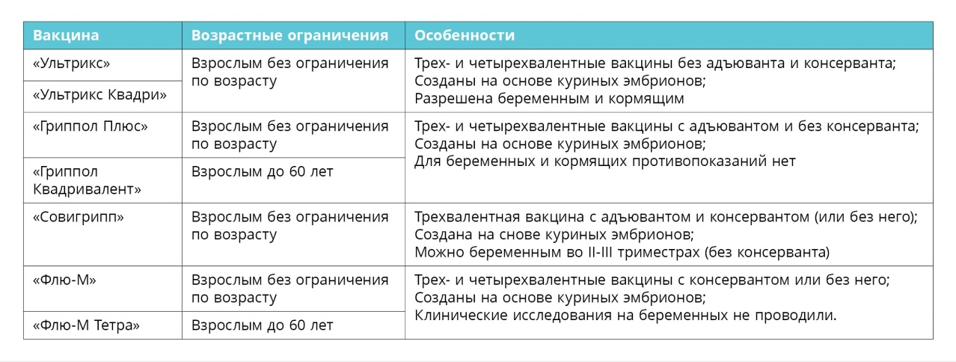

Зачем в вакцине добавки
В препаратах для специфической иммунизации существует два типа «добавок» — адъюванты и консерванты. Адъюванты используют для усиления иммунного ответа на вакцинные антигены. Они нужны, чтобы лучше вырабатывался специфический иммунитет. В таких вакцинах снижают количество антигенов вируса — до 5 мкг, в препаратах без адъювантов их концентрация 15 мкг. Добавлять эти вещества начали именно в России, уже 20 лет технологию успешно применяют — она эффективна и безопасна. В сезоне 2023/24 вакцины с адъювантами — «Совигрипп» (вещество совидон), «Гриппол Плюс» (вещество азоксимер бромид). В «Совигрипп» также содержится консервант — тиомерсал (мертиолят). Это органическое соединение ртути — природного элемента, который содержится в воздухе, воде и почве. В вакцине она необходима для предотвращения заражения препарата (контаминации). Ее концентрация минимальная — риска для здоровья нет. Ни в одном исследовании, проведенном как в России, так и за рубежом, ученые не обнаружили доказательств опасности тиомерсала. «Совигрипп» выпускают в двух формах — с консервантом и без него. Для вакцинации беременных и кормящих женщин рекомендуют вакцину без тиомерсала.

Когда прививаться
Специалисты ВОЗ рекомендуют проходить вакцинацию за 2–3 недели до начала активного распространения вирусов. Период с сентября по ноябрь самый оптимальный, чтобы сделать прививку. Если не успели привиться в начале осени, то поставить вакцину все равно не поздно. Обычно грипп достигает пика активности в январе-феврале.
После нетяжелых ОРВИ и ОКИ прививать от гриппа можно сразу после нормализации температуры
Взрослым показана ежегодная вакцинация от гриппа. Прививку делают однократно — препарат вводят внутримышечно в верхнюю треть наружной поверхности плеча (в область дельтовидной мышцы). По новым правилам не нужно соблюдать интервал в 30 дней между введением разных вакцин. Исключение — если такие правила есть в инструкции к препарату (приказ Минздрава от 06.12.2021 № 1122н). Раньше можно было сочетать только неживые препараты для специфической иммунопрофилактики.

Можно ли сразу вакцинироваться против грипп и COVID-19
Минздрав рекомендует ревакцинацию от COVID-19 один раз в 6 месяцев. По новым правилам иммунизацию против гриппа и новой коронавирусной инфекции можно проводить в один день. Такие изменения внесли в инструкцию к препарату «Гам-КОВИД-Вак» («Спутник»). Эксперты пришли к выводу, что при одновременном введении препараты не снижают иммуногенность друг друга. Правило — вакцины вводят в разные части тела (правое и левое плечо) или на расстоянии не менее 2,5 см друг от друга.

К сведению
Ученые завершают клинические исследования нового варианта вакцины «Спутник» для ревакцинации. О том, что препарат практически готов и идут его предрегистрационные испытания, сообщил министр здравоохранения Михаил Мурашко. Вакцину разработали в НИЦ эпидемиологии и микробиологии имени Гамалеи. В основе — новые штаммы коронавируса SARS-CoV-2. Директор Центра Александр Гинцбург пояснил, что для обновленной вакцины использовали генный материал группы ХВВ-штаммов, потомков «омикрона» и «арктура», которые сейчас циркулируют в мире. Одно из главных преимуществ новой вакцины — она подходит для иммунизации людей всех возрастов, включая детей и подростков.

